Лабораторная работа № 4

Линейная алгебра

Беличева Дарья Михайловна

Содержание

Список иллюстраций

# 1 Цель работы

Основной целью работы является изучение возможностей специализированных пакетов Julia для выполнения и оценки эффективности операций над объектами линейной алгебры.

# 2 Задание

1. Используя JupyterLab, повторите примеры.
2. Выполните задания для самостоятельной работы.

# 3 Теоретическое введение

Julia – высокоуровневый свободный язык программирования с динамической типизацией, созданный для математических вычислений [1]. Эффективен также и для написания программ общего назначения. Синтаксис языка схож с синтаксисом других математических языков, однако имеет некоторые существенные отличия.

Для выполнения заданий была использована официальная документация Julia [2].

# 4 Выполнение лабораторной работы

Выполним примеры из раздела про поэлементные операции над многомерными массивами (рис. 1-2).

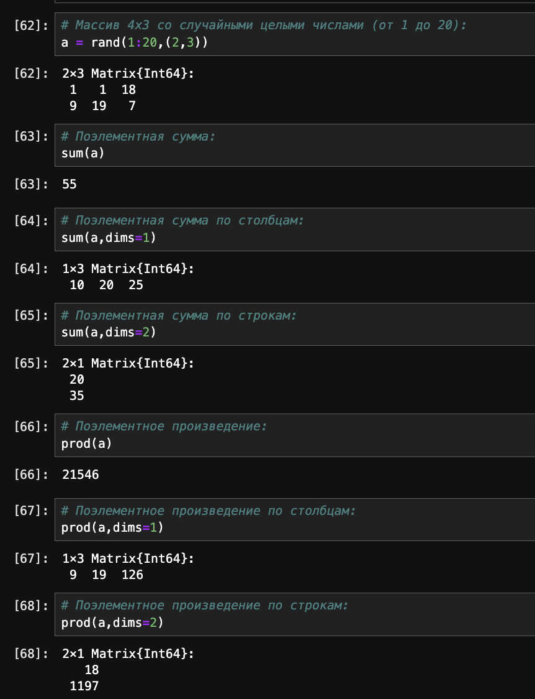

Рис. 1: Поэлементные операции над многомерными массивами

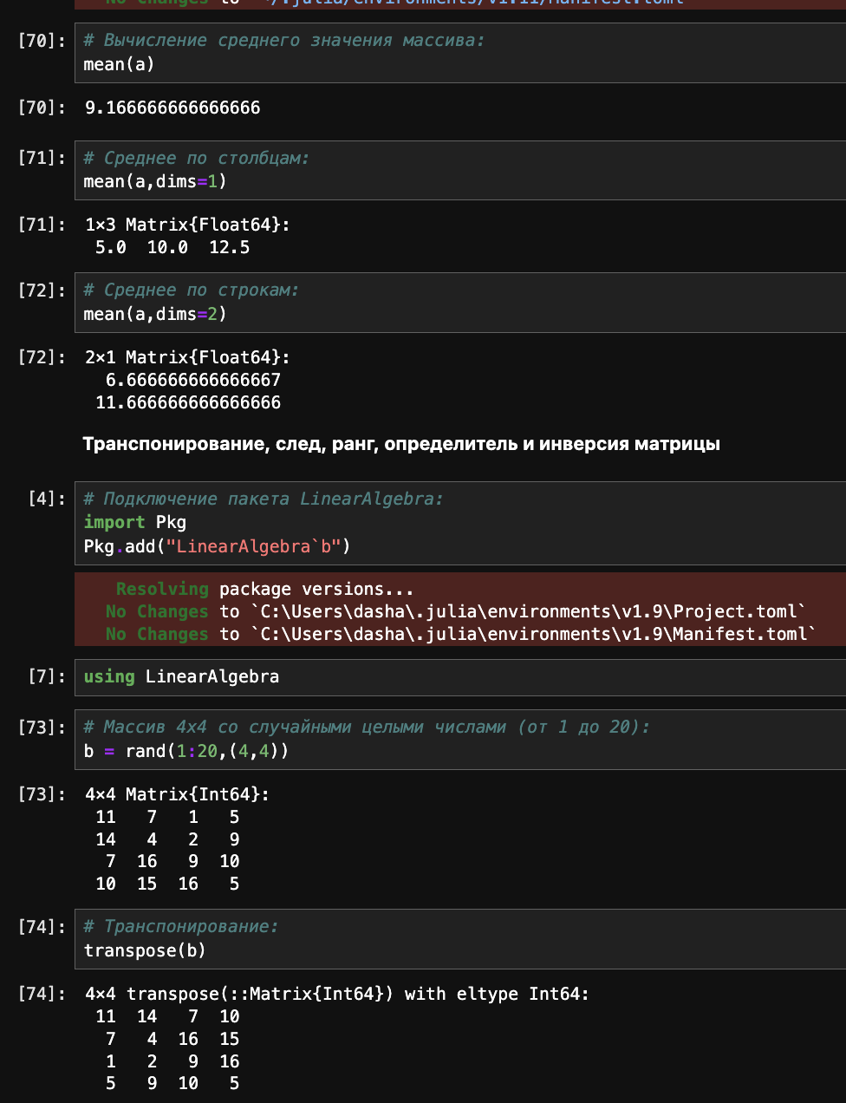

Рис. 2: Поэлементные операции над многомерными массивами

Выполним примеры из раздела про транспонирование,след,ранг,определительи инверсия матрицы (рис. 3).

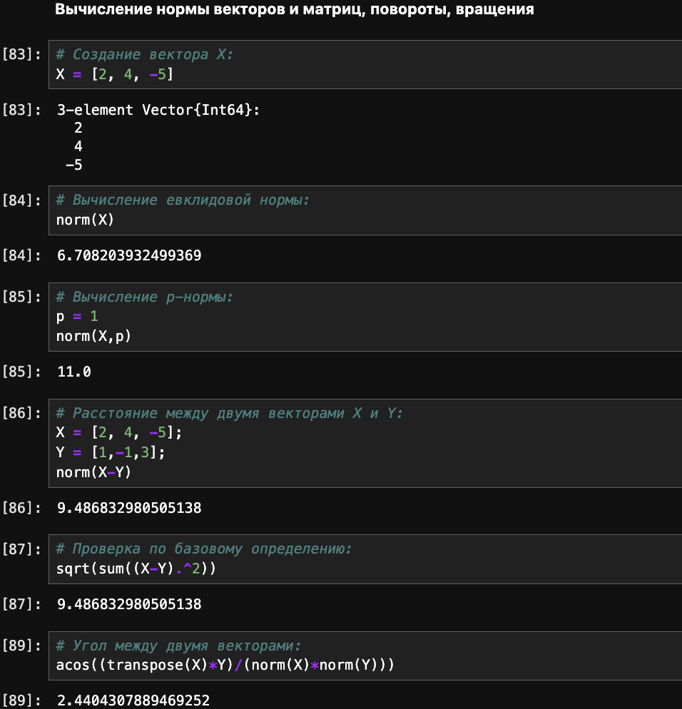

Рис. 3: Транспонирование,след,ранг,определительи инверсия матрицы

Выполним примеры из раздела про матричное умножение,единичная матрица,скалярное произведение (рис. 4).

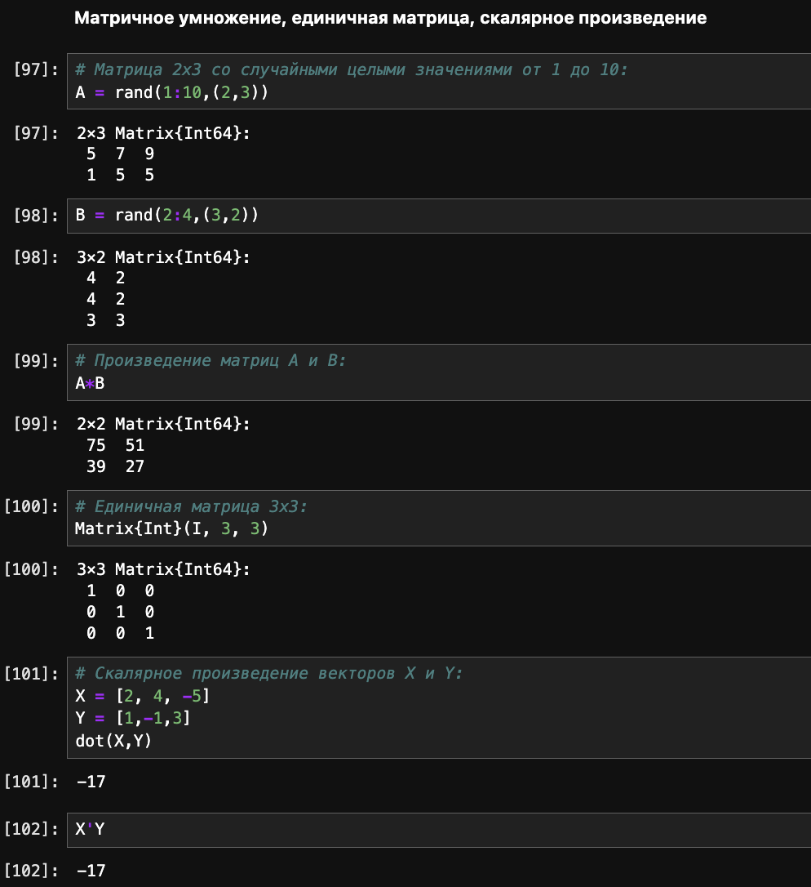

Рис. 4: Матричное умножение,единичная матрица,скалярное произведение

Выполним примеры из раздела про факторизацию и специальные матричные структуры (рис. 4-7).

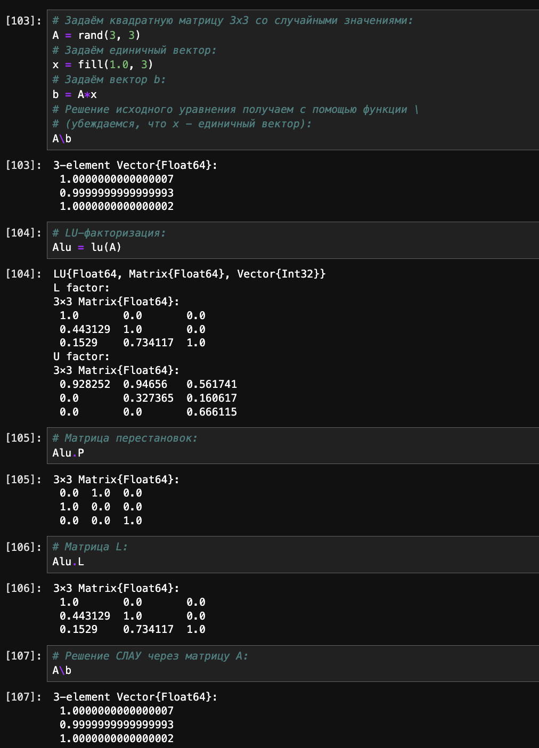

Рис. 5: Факторизация.Специальные матричные структуры

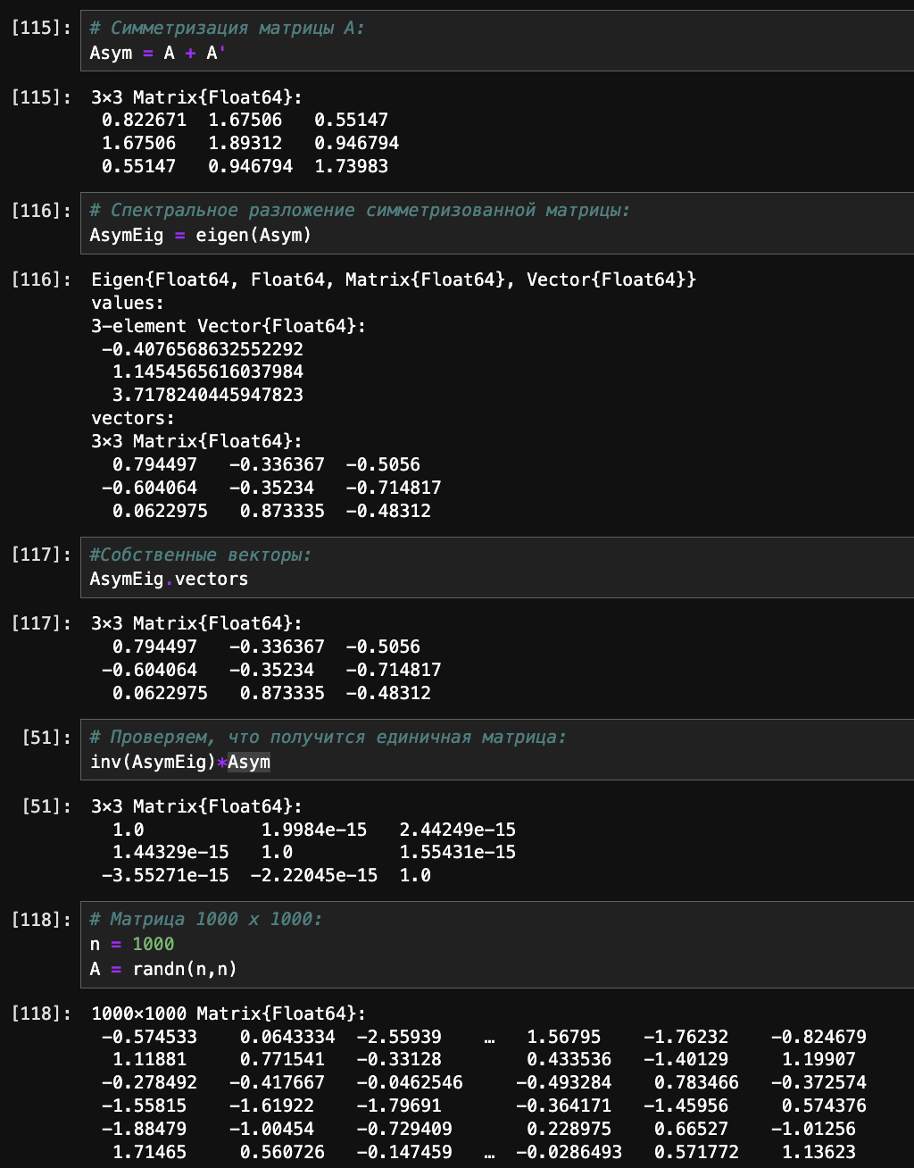

Рис. 6: Факторизация.Специальные матричные структуры

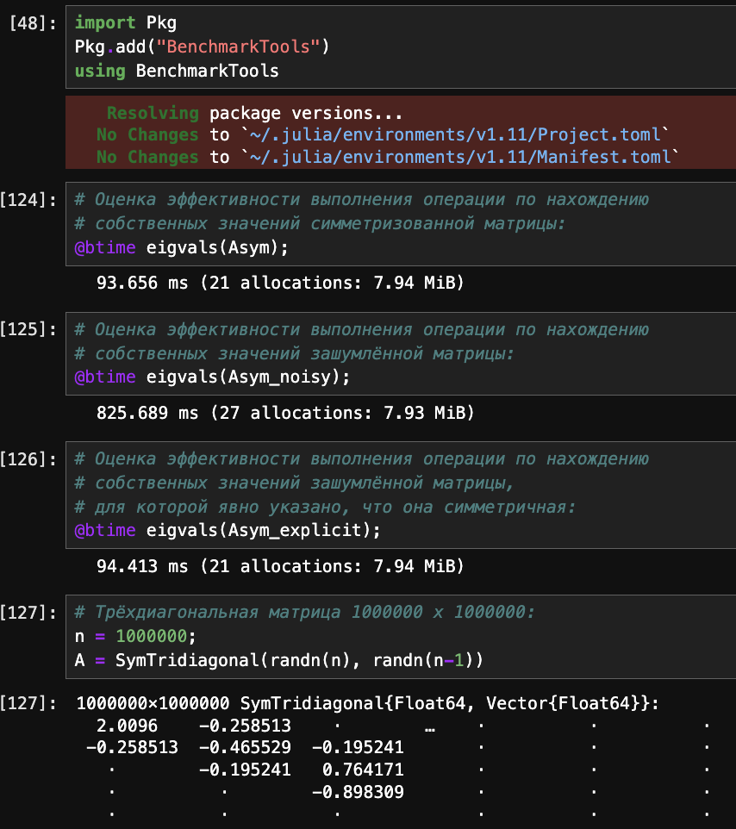

Рис. 7: Факторизация.Специальные матричные структуры

Выполним примеры из раздела про общую линейную алгебру (рис. 8).

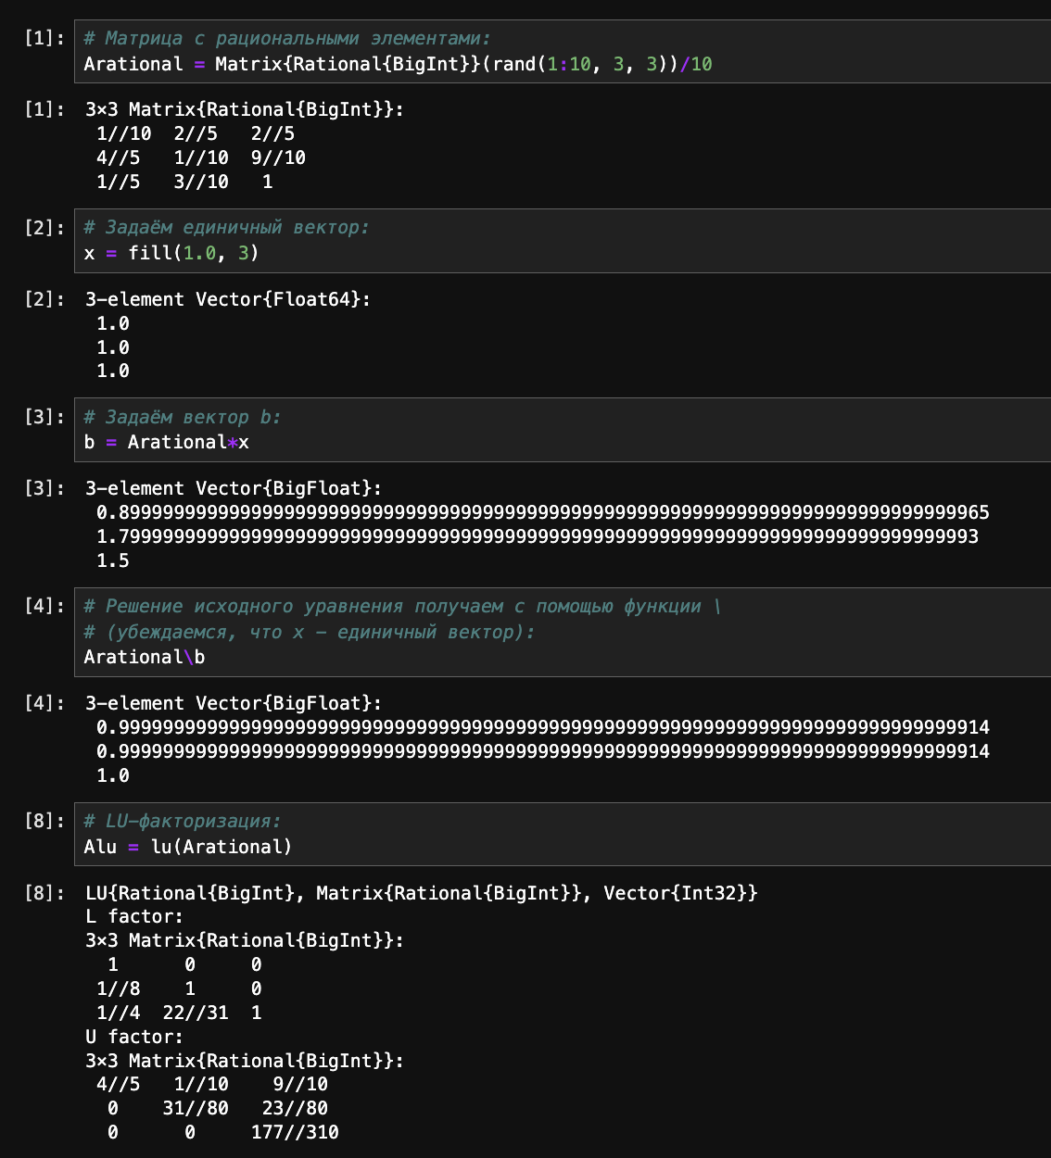

Рис. 8: Общаялинейная алгебра

## 4.1 Заданиядля самостоятельного выполнения

Зададим вектор v. Умножим вектор v скалярно сам на себя и сохраним результат вdot_v (рис. 9).

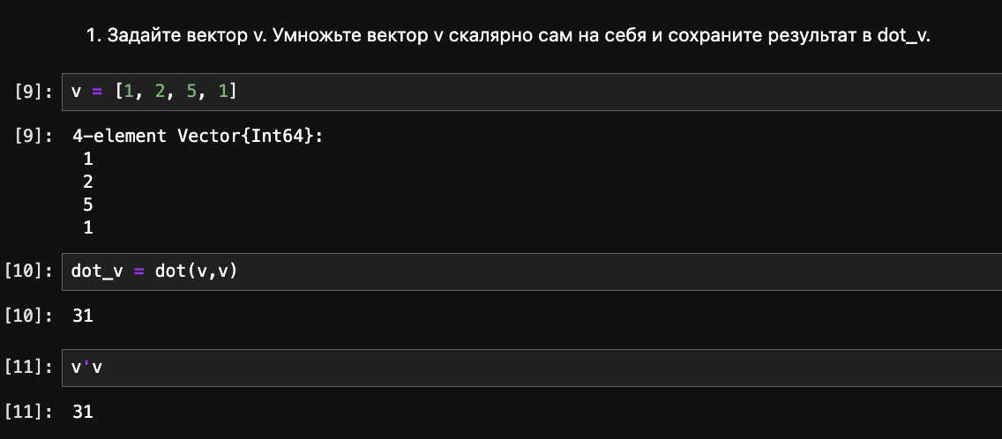

Рис. 9: Произведение векторов

Умножим v матрично на себя(внешнее произведение), присвоив результат переменной outer_v (рис. 10).

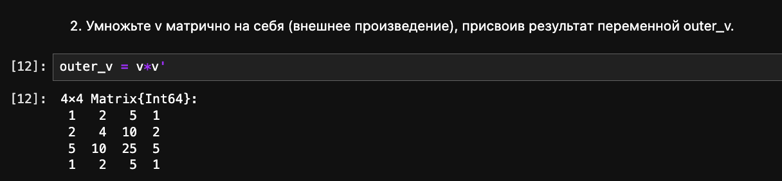

Рис. 10: Произведение векторов

Решим СЛАУ с двумя неизвестными (рис. 11-12).

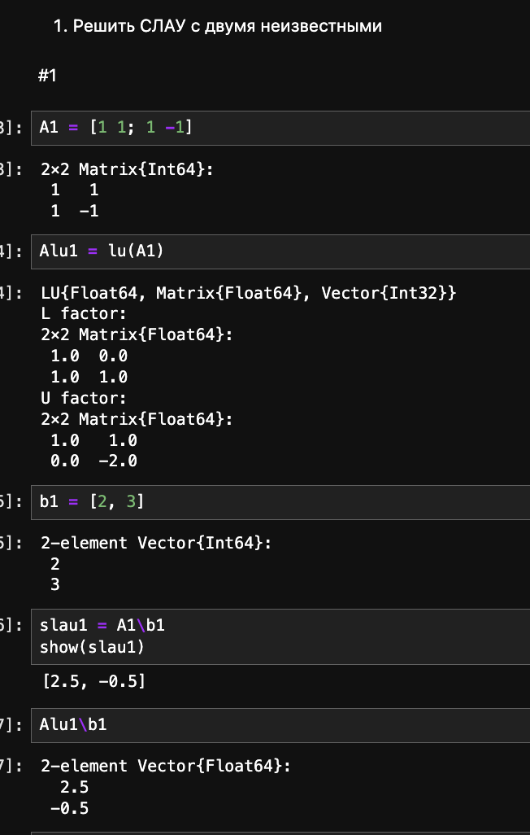

Рис. 11: Системы линейных уравнений

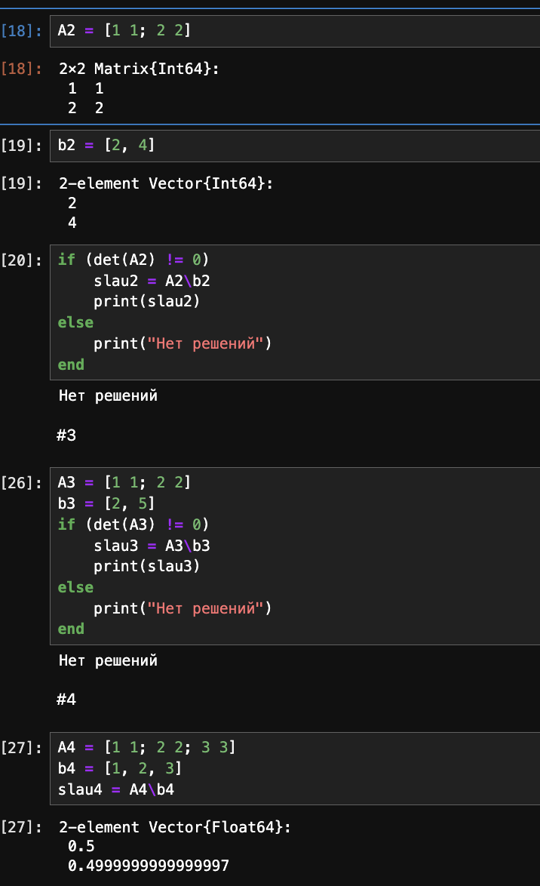

Рис. 12: Систем линейных уравнений

Решим СЛАУ с тремя неизвестными (рис. 13).

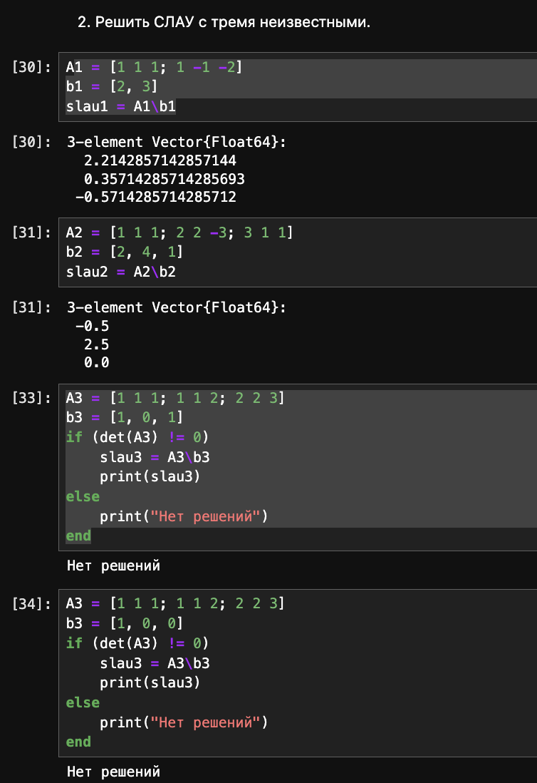

Рис. 13: Систем линейных уравнений

Приведем матрицы к диагональному виду (рис. 14).

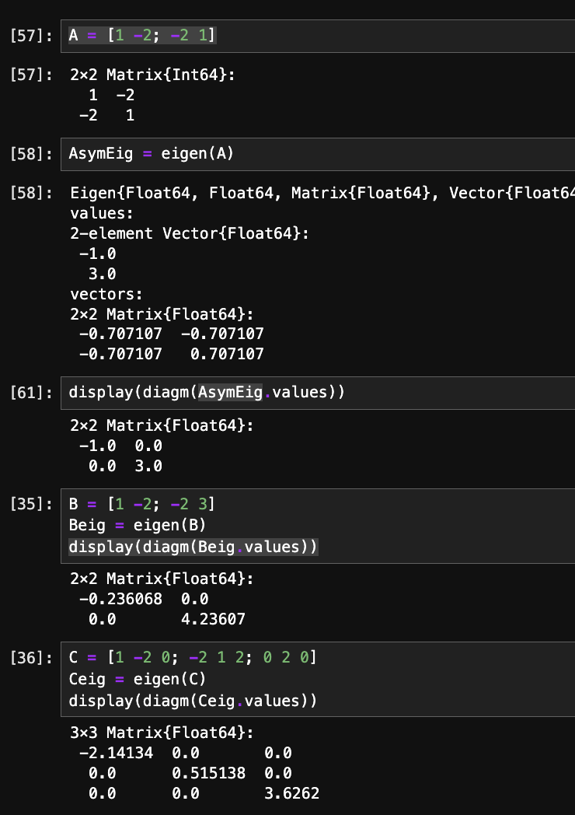

Рис. 14: Операции с матрицами

Вычислим (рис. 15).

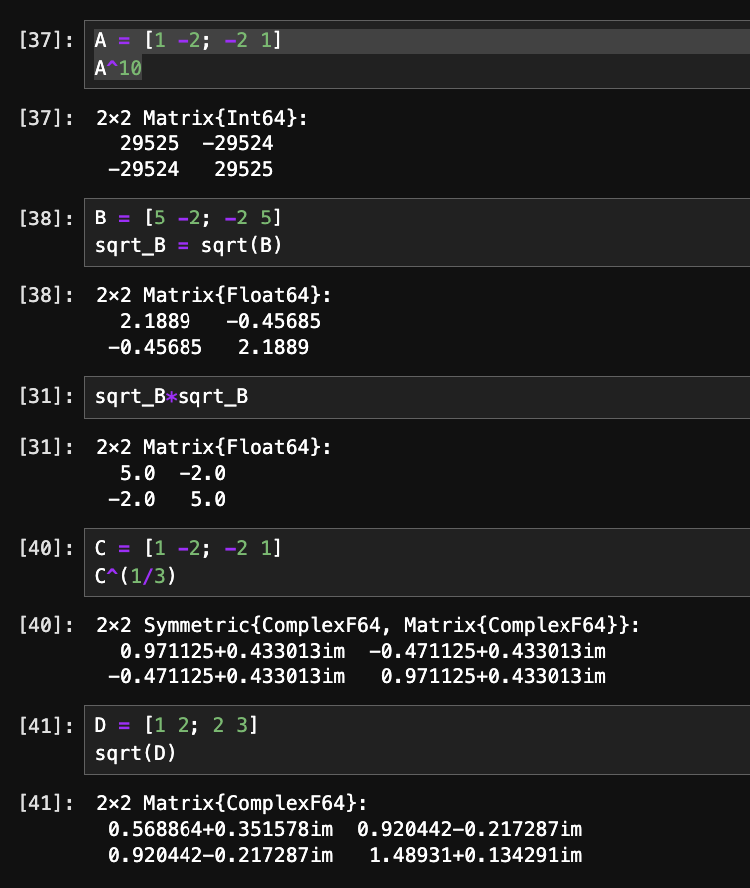

Рис. 15: Операции с матрицами

Найдем собственные значения матрицы A. Создадим диагональную матрицу из собственных значений матрицы A. Создадим нижнедиагональную матрицу из матрицы A. Оценим эффективность выполняемых операций (рис. 16).

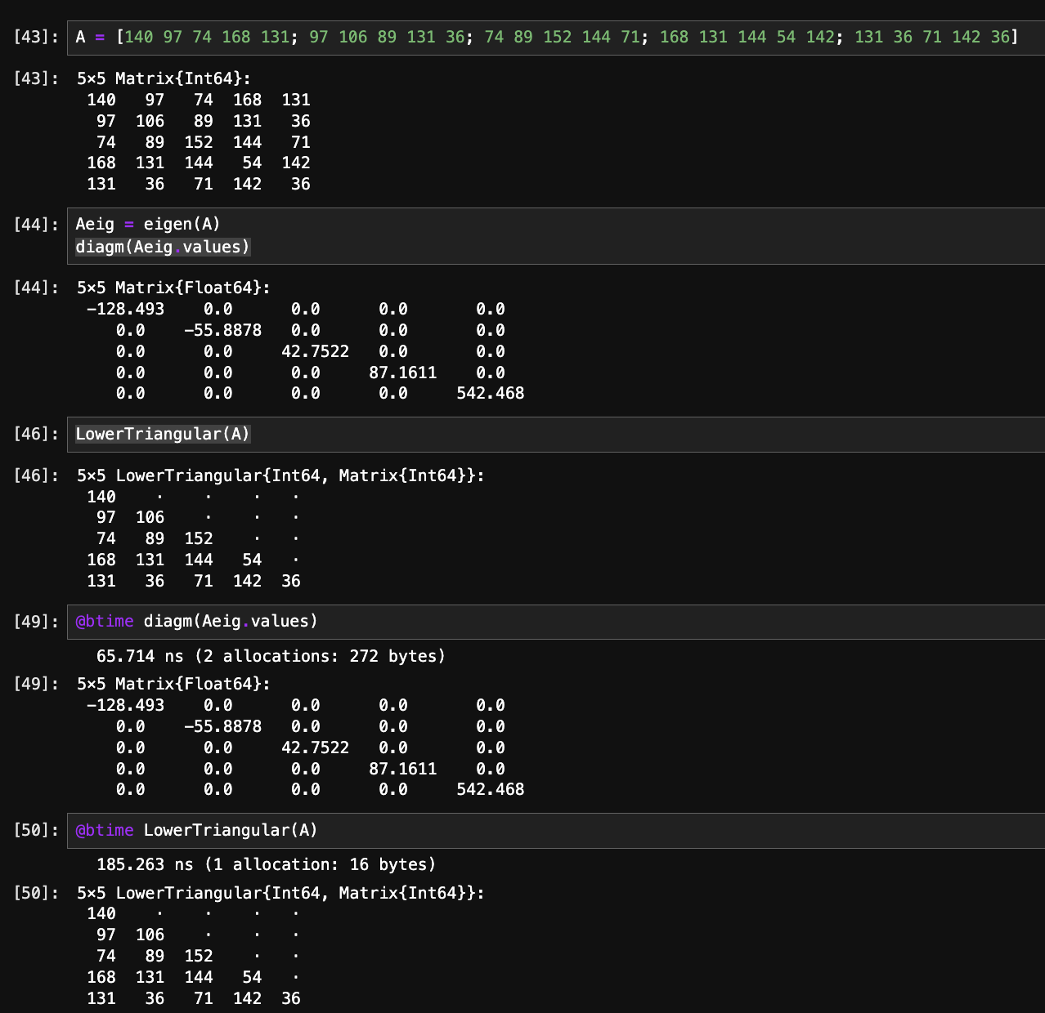

Рис. 16: Операции с матрицами

Линейная модель может быть записана как СЛАУ

где элементы матрицы A и столбца y – неотрицательные числа. По своему смыслу в экономике элементы матрицы A и столбцов x, y не могут быть отрицательными числами.

Матрица A называется продуктивной,если решение x системы при любой неотрицательной правой части y имеет только неотрицательные элементы .Используя это определение, проверим, являются ли матрицып родуктивными (рис. 17-18).

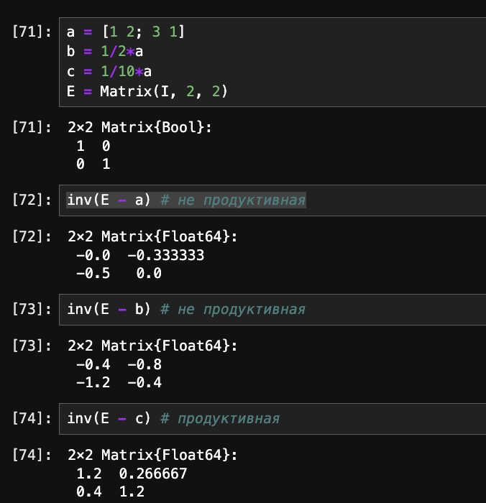

Рис. 17: Линейные модели экономики

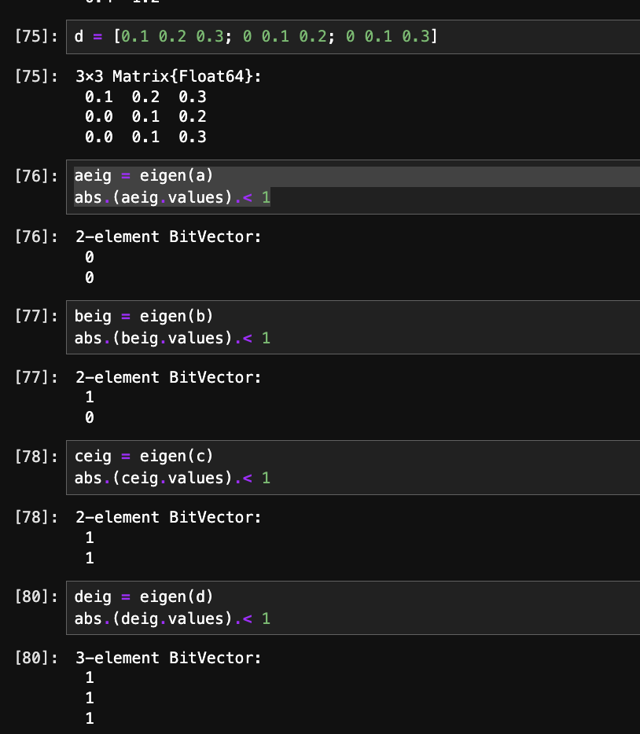

Рис. 18: Линейные модели экономики

# 5 Выводы

В процессе выполнения данной лабораторной работы я изучила возможности специализированных пакетов Julia для выполнения и оценки эффективности операций над объектами линейной алгебры.

# Список литературы

1. JuliaLang [Электронный ресурс]. 2024 JuliaLang.org contributors. URL: <https://julialang.org/> (дата обращения: 11.10.2024).

2. Julia 1.11 Documentation [Электронный ресурс]. 2024 JuliaLang.org contributors. URL: <https://docs.julialang.org/en/v1/> (дата обращения: 11.10.2024).